**Рекомендации по использованию СИМ**

Источник: ГУОБДД МВД России

[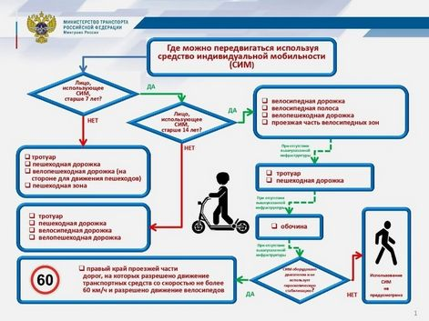](https://sp-uspenskoe.ru/media/project_mo_396/e0/f2/83/b3/75/b4/image-25-08-23-12-25.png)

Методические рекомендации по использованию средств индивидуальной мобильности

[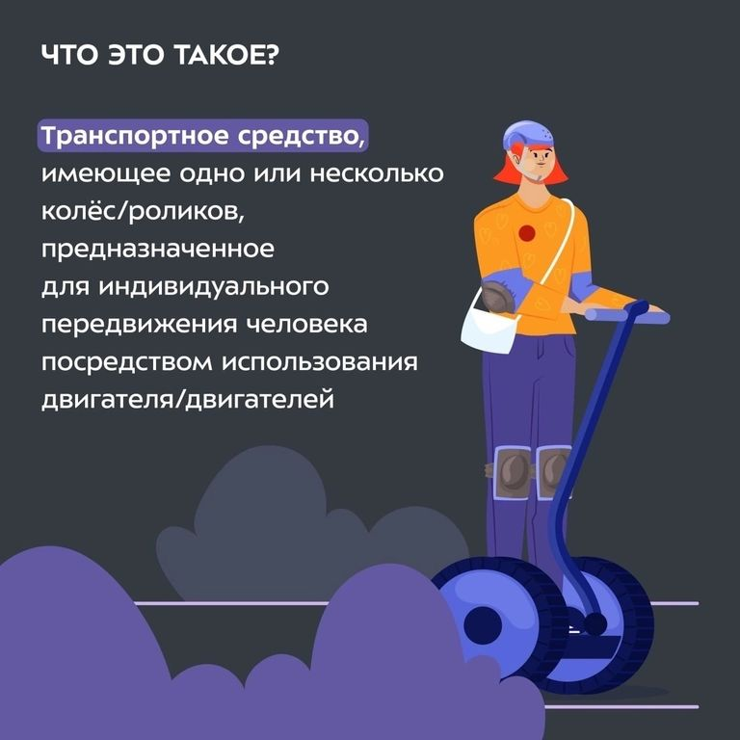](https://sp-uspenskoe.ru/media/resized/B5HMII9ehvTUOlm7lE48BFrc8t13CbUY4tZwsU0I3Cw/rs:fit:1024:768/aHR0cHM6Ly9zcC11/c3BlbnNrb2UucnUv/bWVkaWEvcHJvamVj/dF9tb18zOTYvMzgv/NGUvY2MvNGEvMDQv/YzUvaW1hZ2UtMjUt/MDgtMjMtMTItMjYu/cG5n.jpg)

С 1 марта 2023 г. вступает в силу постановление Правительства Российской Федерации от 06.10.2022 № 1769 «О внесении изменений

в некоторые акты Правительства Российской Федерации и признании утратившими силу некоторых актов Правительства Российской Федерации и отдельных положений некоторых актов Правительства Российской Федерации», которым в Правила дорожного движения Российской Федерации[1] внесены изменения и дополнения, в том числе регулирующие использование средств индивидуальной мобильности.

В п. 1.2 Правил вводится термин «Средство индивидуальной мобильности»[2] — транспортное средство, имеющее одно или несколько колес (роликов), предназначенное для индивидуального передвижения человека посредством использования двигателя (двигателей) (электросамокаты, электроскейтборды, гироскутеры, сигвеи, моноколеса и иные аналогичные средства).

Движение лиц, использующих для передвижения СИМ, в возрасте старше 14 лет должно осуществляться по велосипедной, велопешеходной дорожкам, проезжей части велосипедной зоны или полосе для велосипедистов (пункт 24.1 Правил).

В соответствии с пунктом 24.2(1) Правил допускается движение лиц в возрасте старше 14 лет, использующих для передвижения СИМ:

в пешеходной зоне — в случае, если масса СИМ не превышает 35 кг;

по тротуару, пешеходной дорожке — в случае, если масса СИМ не превышает 35 кг, и при соблюдении одного из следующих условий:

- отсутствуют велосипедная и велопешеходная дорожки, полоса для велосипедистов либо отсутствует возможность двигаться по ним;

- лицо, использующее для передвижения СИМ, сопровождает ребенка в возрасте до 14 лет, использующего для передвижения СИМ, или велосипедиста в возрасте до 14 лет;

по обочине — в случае, если отсутствуют велосипедная и велопешеходная дорожки, полоса для велосипедистов, тротуар, пешеходная дорожка либо отсутствует возможность двигаться по ним;

по правому краю проезжей части дороги при соблюдении одновременно следующих условий:

- отсутствуют велосипедная и велопешеходная дорожки, полоса для велосипедистов, тротуар, пешеходная дорожка, обочина либо отсутствует возможность двигаться по ним;

- на дороге разрешено движение транспортных средств со скоростью не более 60 км/ч, а также движение велосипедов;

- СИМ оборудовано тормозной системой, звуковым сигналом, световозвращателями белого цвета спереди, оранжевого или красного цвета с боковых сторон, красного цвета сзади, фарой (фонарем) белого цвета спереди.

Движение лиц, использующих для передвижения СИМ, в возрасте от 7 до 14 лет должно осуществляться только по тротуарам, пешеходным, велосипедным и велопешеходным дорожкам, а также в пределах пешеходных зон (пункт 24.3 Правил).

Движение детей в возрасте младше 7 лет, использующих для передвижения СИМ, должно осуществляться только по тротуарам, пешеходным и велопешеходным дорожкам (на стороне для движения пешеходов), а также в пределах пешеходных зон и только в сопровождении взрослых (пункт 24.4 Правил).

В соответствии с пунктом 24.5 Правил движение лиц, использующих для передвижения СИМ, по правому краю проезжей части в случаях, предусмотренных Правилами, должно осуществляться только в один ряд. При этом лицам, использующим для передвижения СИМ, запрещаются обгон, объезд с левой стороны транспортного средства.

Пунктом 24.6 Правил регламентировано, что движение лиц, использующих для передвижения СИМ, разрешается со скоростью не более 25 км/ч.

Кроме того, если движение лица, использующего для передвижения СИМ, в случаях, предусмотренных Правилами, осуществляется по тротуару, пешеходной дорожке, обочине или в пределах пешеходных зон (включая велосипедные дорожки, находящиеся в пешеходных зонах) и подвергает опасности или создает помехи для движения пешеходов, такое лицо должно спешиться или снизить скорость до скорости, не превышающей скорость движения пешеходов. Во всех случаях совмещенного с пешеходами движения велосипедистов и лиц, использующих для передвижения СИМ, пешеходы имеют приоритет.

При пересечении проезжей части вне перекрестка лицо, использующее для передвижения СИМ, обязано уступить дорогу другим участникам дорожного движения, движущимся по ней (пункт 24.6(1) Правил).

Движение лиц, использующих для передвижения СИМ, по автомагистралям запрещено (пункт 16.1 Правил).

Пешеходы при движении по велосипедным дорожкам, а также при пересечении таких дорожек должны уступать дорогу велосипедистам и лицам, использующим для передвижения СИМ (пункт 4.1 Правил).

Лица, ведущие СИМ, при движении по краю проезжей должны следовать по ходу движения транспортных средств (пункт 4.1 Правил).

Лица, использующие для передвижения СИМ, должны руководствоваться сигналами регулировщика для пешеходов (пункт 6.10 Правил). При этом такие лица, которые при подаче сигнала находились на проезжей части, должны освободить ее, а если это невозможно — остановиться на линии, разделяющей транспортные потоки противоположных направлений (пункт 6.14 Правил).

При выезде на дорогу с прилегающей территории водитель должен уступить дорогу транспортным средствам, лицам, использующим для передвижения СИМ, и пешеходам, движущимся по ней, а при съезде с дороги — пешеходам, велосипедистам и лицам, использующим для передвижения СИМ, путь движения которых он пересекает (пункт 8.3 Правил).

При повороте направо или налево водитель обязан уступить дорогу пешеходам, лицам, использующим для передвижения СИМ, и велосипедистам, пересекающим проезжую часть дороги, на которую он поворачивает (пункт 13.1 Правил).

На регулируемых пешеходных переходах при включении разрешающего сигнала светофора водитель должен дать возможность пешеходам и лицам, использующим для передвижения СИМ, закончить пересечение проезжей части (трамвайных путей) соответствующего направления (пункт 14.3 Правил).

В жилой зоне пешеходы имеют преимущество, при этом они не должны создавать на проезжей части необоснованные помехи для движения транспортных средств и лиц, использующих для передвижения СИМ (пункт 17.1 Правил).

При выезде из жилой зоны водители и лица, использующие для передвижения СИМ, должны уступить дорогу другим участникам дорожного движения (пункт 17.3 Правил).

В темное время суток и в условиях недостаточной видимости независимо от освещения дороги, а также в тоннелях на СИМ должны быть включены фары или фонари (пункт 19.1 Правил).

Дорожный знак 3.10 «Движение пешеходов запрещено» запрещает движение пешеходов, а также лиц, использующих для передвижения СИМ.

Введен дорожный знак 3.35 «Движение на средствах индивидуальной мобильности запрещено» запрещающий соответствующие движение.

Дорожный знак 4.5.1 «Пешеходная дорожка» разрешает движение пешеходам, лицам, использующим для передвижения СИМ, и велосипедистам в случаях, указанных в пунктах 24.2 — 24.4 и 24.6 Правил.

Дорожный знак 5.11.2 «Дорога с полосой для велосипедистов» обозначает дорогу, по которой движение велосипедистов, лиц, использующих для передвижения СИМ, и водителей мопедов осуществляется по специально выделенной полосе навстречу общему потоку транспортных средств.

Нарушение Правил лицом, использующим для передвижения СИМ, квалифицируется по части 2 статьи 12.29 Кодекса Российской Федерации об административных правонарушениях[3], а совершенное в состоянии опьянения — по части 3 данной статьи и повлечет наложение административного штрафа в размере восьмисот рублей в первом случае и от одной тысячи до одной тысячи пятисот рублей во втором случае.

Нарушение Правил лицом, использующим для передвижения СИМ, повлекшее создание помех в движении транспортных средств, квалифицируется по части 1 статьи 12.30 КоАП, а повлекшее по неосторожности причинение легкого или средней тяжести вреда здоровью потерпевшего — по части 2 данной статьи и повлечет наложение административного штрафа в размере одной тысячи рублей в первом случае и от одной тысячи до одной тысячи пятисот рублей во втором случае.

Полномочия по рассмотрению дел об административных правонарушениях, предусмотренных статьями 12.29 и 12.30 КоАП, возложены согласно положениям статьи 23.3 КоАП на всех сотрудников государственной инспекции безопасности дорожного движения, имеющих специальное звание, старших участковых уполномоченных полиции, участковых уполномоченных полиции.

СИМ не подлежат государственной регистрации. На владельцев СИМ не распространяется обязанность по страхованию гражданской ответственности (ОСАГО). Для передвижения на СИМ гражданам не требуется водительское удостоверение на право управления транспортным средством.

В случае, если двух- или трехколесное механическое транспортное средство, максимальная конструктивная скорость которого не превышает 50 км/ч, имеет электродвигатель с номинальной максимальной мощностью в режиме длительной нагрузки более 0,25 кВт и менее 4 кВт, то оно в соответствии с Правилами может быть отнесено к мопедам. Мопеды в соответствии с техническим регламентом Таможенного союза «О безопасности колесных транспортных средств» (ТР ТС 018/2011) относятся к мототранспортым средствам категории L, они должны соответствовать требованиям ТР ТС 018/2011 (иметь фары ближнего и дальнего света, световозвращатели, передние и задние габаритные огни, сигналы торможения, указатели поворота, устройства для освещения заднего регистрационного знака, защиту транспортного средства от несанкционированного использования, специальные предупреждающие огни, оснащение шинами, оснащение устройствами непрямого обзора) и для управления ими необходимо наличие права управления транспортными средствами соответствующей категории «М». При этом нарушения, совершённые на таких транспортных средствах, подлежат квалификации по соответствующим статьям главы 12 КоАП.

Соблюдение лицами, использующими для передвижения СИМ, требований Правил может осуществляться ими самостоятельно с помощью бортовых приборов контроля скорости, а также профессионального или бытового оборудования, функционирующего на основе сигналов глобальных систем позиционирования (соответствующие приложения к смартфонам). Установление точных значений скорости целесообразно в случае административного расследования или расследования уголовных дел, возбужденных по фактам нарушения ПДД. При этом доказательствами превышения установленного ограничения скорости могут являться любые фактические данные, в том числе устанавливаемые показаниями потерпевшего, свидетелей, заключениями эксперта, материалами фото- и видеозаписи, показаниями специальных технических средств и пр.

С 1 февраля 2023 г. введен в действие ГОСТ Р 70514-2022 «Электрические средства индивидуальной мобильности. Технические требования и методы испытаний». Данный стандарт распространяется на СИМ, приводимые в движение полностью или частично от установленных на них источников электрической энергии, с системой самобалансирования или без нее.

Стандарт устанавливает требования безопасности, методы испытаний, требования к маркировке и сопроводительной документации для снижения риска нанесения ущерба как в отношении третьей стороны, так и управляющих электрическими средствами индивидуальной мобильности лиц при их использовании по назначению, а также в случаях непреднамеренного неправильного использования, которые предусмотрены изготовителем.

Стандарт может быть использован для квалификации правонарушений с использованием СИМ. При этом в соответствии со статьей 26 Федерального закона от 29 июня 2015 г. № 162-ФЗ «О стандартизации в Российской

Федерации» данный стандарт применяется на добровольной основе.

[1] Утверждены постановлением Совета Министров — Правительства Российской Федерации от 23.10.1993 № 1090, далее — «Правила».

[2] Далее — СИМ.

[3] Далее — КоАП.